Container
Vùng chứa là một đối tượng chứa lưu trữ một tập hợp các đối tượng khác (các phần tử của nó). Chúng được triển khai dưới dạng mẫu lớp, cho phép có sự linh hoạt cao trong các loại được hỗ trợ dưới dạng phần tử.
Vùng chứa quản lý không gian lưu trữ cho các phần tử của nó và cung cấp các hàm thành viên để truy cập chúng, trực tiếp hoặc thông qua các trình vòng lặp (các đối tượng tham chiếu có thuộc tính tương tự như con trỏ).

1. Vùng chứa trình tự (Sequence containers)
Các thùng chứa trình tự triển khai các cấu trúc dữ liệu có thể được truy cập tuần tự.
- array: Mảng tĩnh liền kề
- vectơ: Mảng động liền kề
- deque: Hàng đợi hai đầu
- Forward_list: Danh sách liên kết đơn
- list: Danh sách liên kết đôi

2. Vùng chứa kết hợp (Associative containers)
Các vùng chứa kết hợp triển khai các cấu trúc dữ liệu được sắp xếp có thể tìm kiếm nhanh chóng
Đây là loại mảng đặc biệt, trong đó chỉ mục có thể là số hoặc bất kỳ kiểu dữ liệu nào, tức là có thể là số, ký tự hoặc chuỗi
Ví dụ:
a[0], a[k], a[blyat]
Các chỉ mục này được gọi là khóa và dữ liệu được lưu trữ tại vị trí đó được gọi là giá trị . Vì vậy, trong mảng kết hợp, chúng ta có cặp (khóa, giá trị) .
Ví dụ:
Vùng chứa kết hợp a có:
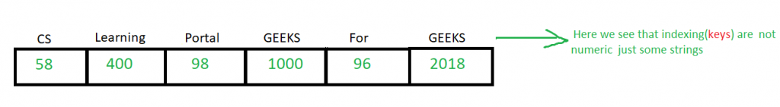
a[CS] = 58; a[GEEKS]=2018;
- set: Giá trị đóng vai trò như một khóa (tức các giá trị là duy nhất, không có 2 phần tử nào cùng giá trị), khóa là duy nhất
- map: Tập hợp các cặp khóa-giá trị, được sắp xếp theo khóa, khóa là duy nhất
- multiset: Như set nhưng có thể có nhiều khóa giống nhau
- multimap: Như map nhưng có thể có nhiều khóa giống nhau

3. Vùng chứa kết hợp không có thứ tự (Unordered associative containers)
Các vùng chứa kết hợp không có thứ tự phát triển các cấu trúc dữ liệu chưa được sắp xếp (hash: băm?)
// không được sắp xếp theo giá trị mà sắp xếp theo khóa?
- unordered_set: Tập hợp các khóa duy nhất, được hash (sắp xếp) theo khóa.
- unordered_map: Bộ sưu tập các cặp khóa-giá trị, được hash (sắp xếp) theo khóa, khóa là duy nhất.
- unordered_multiset: Bộ sưu tập các khóa, được băm theo khóa (mẫu lớp)
- unordered_multimap: Bộ sưu tập các cặp khóa-giá trị, được hash (sắp xếp) theo khóa

4. Vùng chứa chuyển đổi (Container adapters)
Là sự mở rộng của container theo tuần tự.
- Stack: Điều chỉnh một vùng chứa để cung cấp ngăn xếp (LIFO cấu trúc dữ liệu) (mẫu lớp).
- Queue: Điều chỉnh một vùng chứa để cung cấp hàng đợi (FIFO dữ liệu cấu trúc) (lớp mẫu).
- Prior_queue: Điều chỉnh một container để cung cấp hàng đợi ưu tiên (mẫu lớp).

